Présentation du portail ECHO pour les parents

C’est avec plaisir que nous vous présentons une nouvelle interface qui a été choisie par la Commission scolaire des Affluents pour vous permettre d’accéder à l’information scolaire et comportementale relative à votre enfant. De plus, elle s’avérera un excellent outil de communication entre l’école et la maison. Ce document vous donne les indications nécessaires pour vous connecter au nouveau portail et pour naviguer aisément à l’intérieur de celui-ci. Nous espérons que vous l’apprécierez grandement.

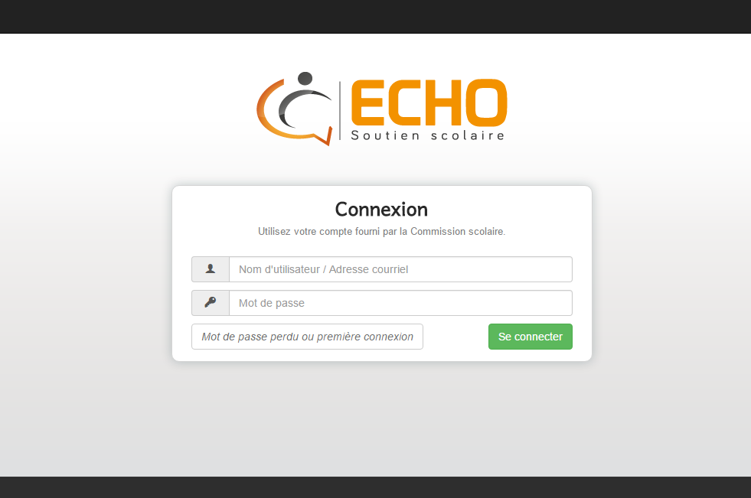
• Étape 1 : Rendez vous sur le site
https://echo.csaffluents.qc.ca
• Étape 2 : Cliquer sur le bouton Mot de passe perdu ou première connexion
• Étape 3 : Entrez votre courriel (celui que vous avez fourni lors de l’inscription de votre enfant) dans le champ « Nom d’usager »
• Étape 4 : Un courriel vous sera envoyé. Il est possible qu'il se retrouve dans votre de boîte de courrier indésirable ou « spam ».
• Étape 5 : Cliquez sur le lien suivant : Réinitialisation du mot de passe.

Vous devriez être redirigé vers une page du système ECHO vous permettant d'entrer votre nouveau mot de passe.
• Le nouveau mot de passe doit avoir 5 caractères minimum.
• Une fois le mot de passe entré, cliquez sur «envoyer».
• Vous serez redirigée vers la page de connexion d'ECHO et vous pourrez vous connecter avec votre nouveau mot de passe.
Notez bien : Les accès aux comptes de type « Parent » ainsi que les jumelages parent/enfant sont gérés par la commission scolaire. Si vous n'avez pas de compte ou encore que votre compte n'est pas jumelé au profil de votre enfant, veuillez communiquer directement avec l'école de votre enfant. Si vous avez la même adresse pour tous vos enfants, ils se retrouveront dans votre interface.

